Оглавление
Русский язык и литература 2
Математика 7
Афоризмы экономистов 10
Биология 12
География 13
Обществознание 15
Развивающие видео по истории 18
Физика 19
Химия 21
Английский язык 23
Задания для базового уровня изучения 23
Французский язык (для здания школы им. Р.Роллана) 28

Русский язык и литература

Тест по теме: «Обособленные определения, приложения и
обстоятельства в 8 классе». 1 вариант

1 Укажите предложение с обособленным обстоятельством.
1) Ясно было, что стихотворение, посвященное товарищам, не обойдется без
упоминания о Виленьке,
2) Но тут автор обидных строк, вскочив с потели, подбежал к другу.
3) Пушкин читал стихи о своих товарищах, а они не сводили с него глаз.
4) – Тебя можно слушать вечно, Пушкин.
(По Ю. Олеше)
2 Укажите предложение с обособленным определением.
1) Читала робким, тихим голосом, волнуясь, как ученик у классной доски.
2) Над их дружбой сияло доброе, яркое солнце, пока в один из обычных дней не
надвинулась на это солнце тяжёлая, чёрная туча…
3) К счастью, случай не заставил долго ждать.
4) И никто из них никогда не вспоминал того «нелепого» стиха, так лихо
разоблачившего подругу.
(По Р. Госман)
3 Укажите предложение с обособленным обстоятельством.
1)
Впереди я вижу длинную сосну, треугольной аркой перекинувшуюся над
потоком.
2)
Я вижу одну, две, три, ещё сколько-то елей, рухнувших в воду.
3)
Катамаран обходит одну «расчёску», потом, чиркнув бортом, другую.
4)
Сучья скребут по затылкам, по спинам, рвут тент, прикрывающий наше
барахло.
(По А. Иванову)
4 Укажите предложение с обособленными однородными определениями.
1)
Неожиданно попав в центр внимания, я был сильно смущён и, кажется, по-
краснел.
2)
У нас роскошная библиотека, большая, с редкими книгами, но она ничего-
шеньки не хочет.
3)
Солидные, хорошо одетые люди здоровались с хозяевами, подходили к столу,
накладывали в тарелки закуску.
4)
- Вот Иван, самый большой оригинал из всех друзей моей дочери.
(По К. Шахназарову)
5 Укажите предложение с обособленным обстоятельством.
1)
Не будет и тайн, рассказанных верному другу детства Хохолку.
2)
А Динка росла, и жизнь ставила задачи всё труднее, серьёзнее.
3)
Конечно, много мелких выкручиваний, много детского вранья лежит на сове-
сти прежней Динки.
4)
Проследив остановившийся взгляд Динки, Лёня увидел въезжающий с дороги
велосипед.

6 Выпишите номер предложения, в котором есть обособленное согласованное
определение.
(20)Я выпросил у отца большую конторскую книгу, вывел на обложке: «(21)Лето-
пись. (22)Древняя, средняя и новая история деревни Тыжи, сочинённая Н.И. Березиным».
(23)Вначале описание деревни шло гладко. (24)Но после слов: «Заложена деревня
в...» — начались затруднения.
(По Н. Дубову)
7 Выпишите номер предложения, в котором есть обособленное обстоятельство.
(6)Отец и сын сидели в единственной, но очень просторной комнате с огромной рус-
ской печкой.
(7)Осторожно войдя в сени и заглянув в комнату, Динка остановилась от неожидан-
ности. (8)Прямо перед ней, в простенке между двумя окнами, где стоял сапожный столик
и было светлее, возвышался портрет молодой женщины со строгой улыбкой, в городском
платье, с чёрным кружевным шарфом. (9)Она была изображена во весь рост и так, как
будто торопилась куда-то…
(По В. Осеевой)
8 В приведённом ниже предложении пронумерованы все запятые. Прочитайте
предложение, выпишите цифру(-ы), обозначающую(-ие) запятую(-ые) при
обособленном(-ых) определении(-ях).
Витька Борецкий сидел в классе тихо на предпоследней парте,(1) посверкивал завид-
ными пуговицами,(2) был тих и аккуратен,(3) тянул руку,(4) если хотел сказать или спро-
сить,(5) в общем,(6) был образцовым пай-мальчиком,(7) совершенно непохожим на нашу
шумливую братию.
(По А. А. Лиханову)
9 В приведённом ниже предложении пронумерованы все запятые. Прочитайте
предложение, выпишите цифры, обозначающие запятые при обособленном
обстоятельстве.
Венька пришёл домой из школы,(1) немного посидел в кухне,(2) выпил стакан сва-
ренного бабушкой клюквенного морса,(3) посмотрел,(4) как смешно,(5) вытянув прозрач-
ные лапки,(6) спит в аквариуме белая крыска Марфуша,(7) и всё же пошёл звонить маме
на работу.
(По С. А. Лубенец)
10 Укажите предложение с обособленным приложением.
1) Чудо, которое совершил ее муж, переплелось с сюжетом на первый взгляд мелким,
трагикомическим. (А. Алексин.)
2) Женя ясно представила себе и хрупкую близорукую девушку с первой парты,
Танечку. (А. Алексин.)
3) Доктор, не умевший говорить ни с плачущими женщинами, ни с детьми, погладил его
по горячей голове и пробормотал: «Ничего, бедный мальчик, ничего…» (А.Чехов.)
4) Пятиклассники изумленно уставились на учительницу, шедшую с незнакомым
мужчиной. (А. Алексин.)

Тест по теме: «Обособленные определения, приложения и
обстоятельства в 8 классе». 2 вариант

1 Укажите предложение с обособленным определением.
1)
С каждым днём Кусака на один шаг уменьшала пространство, отделявшее её
от людей, присматривалась к их лицам и усваивала их привычки.
2)
И осторожно, говоря так ласково, как это можно было, Лёля подвигалась к
собаке и сама боялась: вдруг укусит.
3)
И Кусачка вертелась, кувыркалась и падала при несмолкаемом весёлом
хохоте.
4)
Всею своею собачьей душою расцвела Кусака, и это изменило её до
неузнаваемости.
(По Л. Андрееву)
2 Укажите предложение с обособленным обстоятельством.
1)
Но судьба шестерых, вернувшихся в интернат навсегда, мучила меня долгие-
долгие годы.
2)
Шестеро моих детей, прикоснувшись к семейному огню, лишились его тепла.
3)
В них, признаюсь честно, вся эта история оставила нелёгкий след…
4)
И целых девять следующих лет я пыталась выровнять нити, распутать узлы и
связать гладкую ребячью судьбу.
(По А. Лиханову)
3.Укажите предложение с обособленным определением.
1)
Я научился делать из бумаги птичек, похожих на летающие блюдца.
2)
Они здорово летали, плавными широкими кругами.
3)
Пластинки слушали, играли моей железной дорогой, болтали о том о сём, но
ни о чём серьёзном.
4)
Ребятам это, конечно, нравилось, но я всё равно был среди них чужим.
4 Укажите предложение с обособленным обстоятельством (знаки препинания
не расставлены).
1) С печки свесясь гляжу на собравшихся гостей.
2) Увалы холмы долины уходили вдаль.
3) Смышлёные звери бобры зимуют разумно.
4) Измученный и продрогший я едва добрался домой.

5 Укажите предложения с обособленным несогласованным определением.
1) Дом стоял отдельно, среди сада, на краю города. (А.Грин.)
2) Доктор Филатр, нормально сложенный человек, с спокойными движениями,
одетый всегда просто и хорошо, увидев меня, внимательно улыбнулся. (А.Грин.)
3) В столовой, накрывая на стол и расставляя приборы, прислуга Стерса
разговаривала с сестрой хозяина относительно ужина. (А.Грин.)
4) Я отметил, что воспоминание о той девушке не уходило; оно напоминало всякое
другое воспоминание, удержанное душой, но с верным живым оттенком. (А.Грин.)

6 Укажите предложение с обособленными нераспространенными
определениями.
1) В этот момент я не чувствовал запрета, обычного, хотя и незримого, перед
самовольным входом в чужое владение. (А.Грин.)
2) Я был на линии быстро восходящего равновесия, под защитой всего этого
случая, во всем объеме его еще не установленного значения. (А.Грин.)
3) Договаривая последние слова, Филатр быстро уселся за стол и взял перо.
(А.Грин.)
4) Сухая, высокая голова с гладким затылком, как бы намеренно крепко сжатые
губы и так же крепко, цепко направленный прямо в лицо взгляд черных
прищуренных глаз производили впечатление точного математического прибора.
(А.Грин.)
7 Среди предложений 1-7 укажите предложение с обособленным
обстоятельством. Напишите номер этого предложения.
(1) Джентльмену было скучно, и он побрел на набережную посмотреть, как
мальчишки ловят рыбу.
(2) Любимым его развлечением было бросать в воду монетки и смотреть, как за ними
ныряют ребята.
(3) Кстати, у него сейчас были монеты, ему совершенно не нужные.
(4) А мальчишки все равно будут нырять.
(5) Этого джентльмена-бездельника все портовые ребята уже знали.
(6) При его появлении некоторые из них быстро разделись.
(7) Несмотря на свой ребячий возраст, это были отличные ныряльщики и пловцы.
(Е.Коковин)
8 В приведенных ниже предложениях из прочитанного текста пронумерованы все
запятые . выпишите цифру(ы), обозначающую(ие) запятую(ые) при обособленном
определении.
И тут же в бесчисленных рукавах и подолах дремучих хвойных и лиственных лесов
вспыхнули невиданные бушующие языки огня,(1) которые мгновенно постригали ветви
высоких и низких деревьев,(2) и те, (3)обугленные и почерневшие, (4)ослабевшие и
обречённые(5), падали на землю.
9 В приведенных ниже предложениях из прочитанного текста пронумерованы все
запятые . Выпишите цифру (ы) , обозначающую (ие) запятую (ые) при обособленном
(ых) обстоятельстве (ах) .
Береза, (1) вся обсеянная зелеными клейкими листьями, (2) не шевелилась, (3) и из-под
прошлогодних листьев, (4) поднимая их,( 5) вылезала,( 6) зеленея, (7) первая трава и
лиловые цветы.
10 Укажите предложение с обособленным приложением.
1) Но силою — спокойной и деликатной — он обладал.(А. Алексин.)
2) Энергия его воплощалась в поступки, а не в страхи и стрессы, которые лишь
отбирают энергию действий.(А. Алексин.)
3) Она, Ольга Митрофановна, не была хирургом, но подняла на ноги весь
медицинский мир.(А. Алексин.)
4) Она была одаренной, но «в общем и целом» — без конкретного, определенного
дара. (А. Алексин.)
http://resh.edu.ru/subject/lesson/3074/ - Сергей Есенин

Математика

Реши задачи - это интересно!
8 класс
Часть 1
1. Найдите значение выражения , зная, что .
2. Упростите выражение: ;
3. Упростите выражение:
4. Найдите значение выражения:
5. Упростите выражение:
6. Решите уравнение:
7. Дно ящика – прямоугольник, ширина которого в два раза меньше его длины. Высота ящика 0,5м. Найдите объем ящика, если известно, что площадь его дня на 1,08 м² меньше площади боковых стенок.
8. Пройдя вниз по реке 150 км, теплоход возвратился обратно, затратив на весь путь 5 ч 30 мин. Найдите скорость течения, если скорость теплохода в стоячей воде 55 км/ч.
9. Решите неравенство:
10. Найдите положительные значения , удовлетворяющие системе неравенств:

Часть 2

1. В семье 4 человека. Если Маше удвоят стипендию, общий доход всей семьи возрастет на 5%, если вместо этого маме удвоят зарплату – на 15%, если же зарплату удвоят папе – на 25%. На сколько процентов возрастет доход всей семьи, если дедушке удвоят пенсию?

2. На сторонах АВ, CD и AD квадрата АВСD вовне построены равносторонние треугольники АВМ, CLD и ADK соответственно. Найдите ∠МKL.

3. Ниф-Ниф, Наф-Наф и Нуф-Нуф делили три кусочка трюфеля массами 4 г., 7 г. и 10 г. Волк решил им помочь. Он может от любых двух кусочков одновременно отрезать и съесть по 1 г. трюфеля. Сможет ли волк оставить поросятам равные кусочки трюфеля? Если да, то как?

4. Сколько всего есть четырехзначных чисел, которые делятся на 19 и оканчиваются на 19?

5. Команда из Пети, Васи и одноместного самоката участвует в гонке. Дистанция разделена на участки одинаковой длины, их количество равно 42, в начале каждого – контрольный пункт. Петя пробегает участок за 9 мин, Вася – за 11 мин, а на самокате любой из них проезжает участок за 3 мин. Стартуют они одновременно, а на финише учитывается время того, кто пришел последним. Ребята договорились, что один проезжает первую часть пути на самокате, остаток бегом, а другой — наоборот (самокат можно оставить на любом контрольном пункте). Сколько участков Петя должен проехать на самокате, чтобы команда показала наилучшее время?

6. Докажите, что если a, b, c и — целые числа, то и дробь будет целым числом.
Отдыхай с пользой:
1. Реши задачу, обсуди решение с одноклассниками.
1. «У меня в деревне есть несколько птиц, - рассказал Петр. -Все они, кроме двух ,- утки, все, кроме двух, - цыплята, и все, кроме двух, -гуси. Сколько же у меня птиц?»
2. Катя, Таня и Сережа каждое утро перед завтраком совершали пробежку. В конце сентября они заметили, что с начала месяца Катя обгоняла Таню чаще, чем та ее, и что Таня обгоняла Сережу чаще, чем он ее. Возможно ли, что Сережа обгонял Катю чаще, чем Катя его?
3. Все жители планеты Титан живут на планете Титан. Все жители планеты Титан – наши враги. Значит, все наши враги живут на планете Титан. Верно ли Это утверждение?
4.Некоторые футболисты не являются профессиональными игроками. Футболисты – непрофессионалы денег за игру не получают. Многие футболисты - непрофессионалы играют с величайшей охотой. Таким образом:
а) все игроки в футбол не получают денег за игру;
б) все непрофессионалы с величайшей охотой играют в футбол;
в) некоторые из игроков в футбол играют с величайшей охотой.
Какое из этих утверждений верно?
5. Когда первая из 7 яхт пересекла финишную прямую, «Альбатрос» отставал на полкорпуса от «Баклана», а «Чайка» была на полкорпуса впереди «Гагары». «Гагара» была впереди «Альбатроса», а «Буревестник» отставал от него больше чем на 3 яхты. «Пеликан» пришел к финишу, на полкорпуса опережая «Гагару», а «Пингвин» финишировал на полкорпуса раньше «Буревестника». Расстояние между каждой из двух яхт составляло по меньшей мере полкорпуса. В каком порядке они финишировали?
2. На сайте «решу ОГЭ»: https://math-oge.sdamgia.ru/

Афоризмы экономистов
Шутливые Афоризмы про экономистов
Экономика - единственная область, в которой два человека могут получить Нобелевскую премию за прямо противоположные утверждения.
Экономисты, дающие прогнозы, делятся на два класса:
те, которые не знают, что произойдет, и те, которые не знают, что они этого не знают.
Законы экономической политики:
- Экономисты меньше всего оказывают влияние на политику, когда они разбираются в ситуации и действуют максимально согласованно.
- Экономисты максимально влияют на политику, когда они понимают меньше всего и больше всего спорят.
Экономист - это специалист, который завтра будет знать, почему то, что он предсказывал вчера, сегодня не случилось
При изучении экономики всегда оказывается, что лучшее время для покупки было в прошлом году.
Экономисты отвечают на вопросы не потому, что знают на них ответы; они отвечают потому, что их спрашивают.
Говорят, что первым экономистом был Колумб. Когда он отправился открывать Америку, он не знал, куда направляется. Когда он ее достиг, он не знал, где находился.
И все это он сделал на государственные средства.
Экономисты предсказали девять из последних пяти экономических спадов.
Первое правило переходной экономики:
- На каждого экономиста найдется экономист такой же величины с противоположным мнением.
Второе правило переходной экономики:
- И оба они неправы.
- Почему в Министерстве экономики перерыв на кофе разрешается делать всего на 10 минут?
- Если разрешить пить кофе дольше, их придется обучать заново.
- Для чего Бог создал экономистов?
- Чтобы на их фоне хорошо выглядели синоптики.
-Экономика есть исскуство удовлетворять безграничные потребности при помощи ограниченных ресурсов
-Математика имеет хороший инструмент. Экономика обладает хорошим материалом. Экономико-математические методы - это совмещение хорошего инструмента с хорошим исходным материалом. Уравнения умнее своих создателей.

Ребята, узнайте кому принадлежат записанные выше афоризмы.

Биология

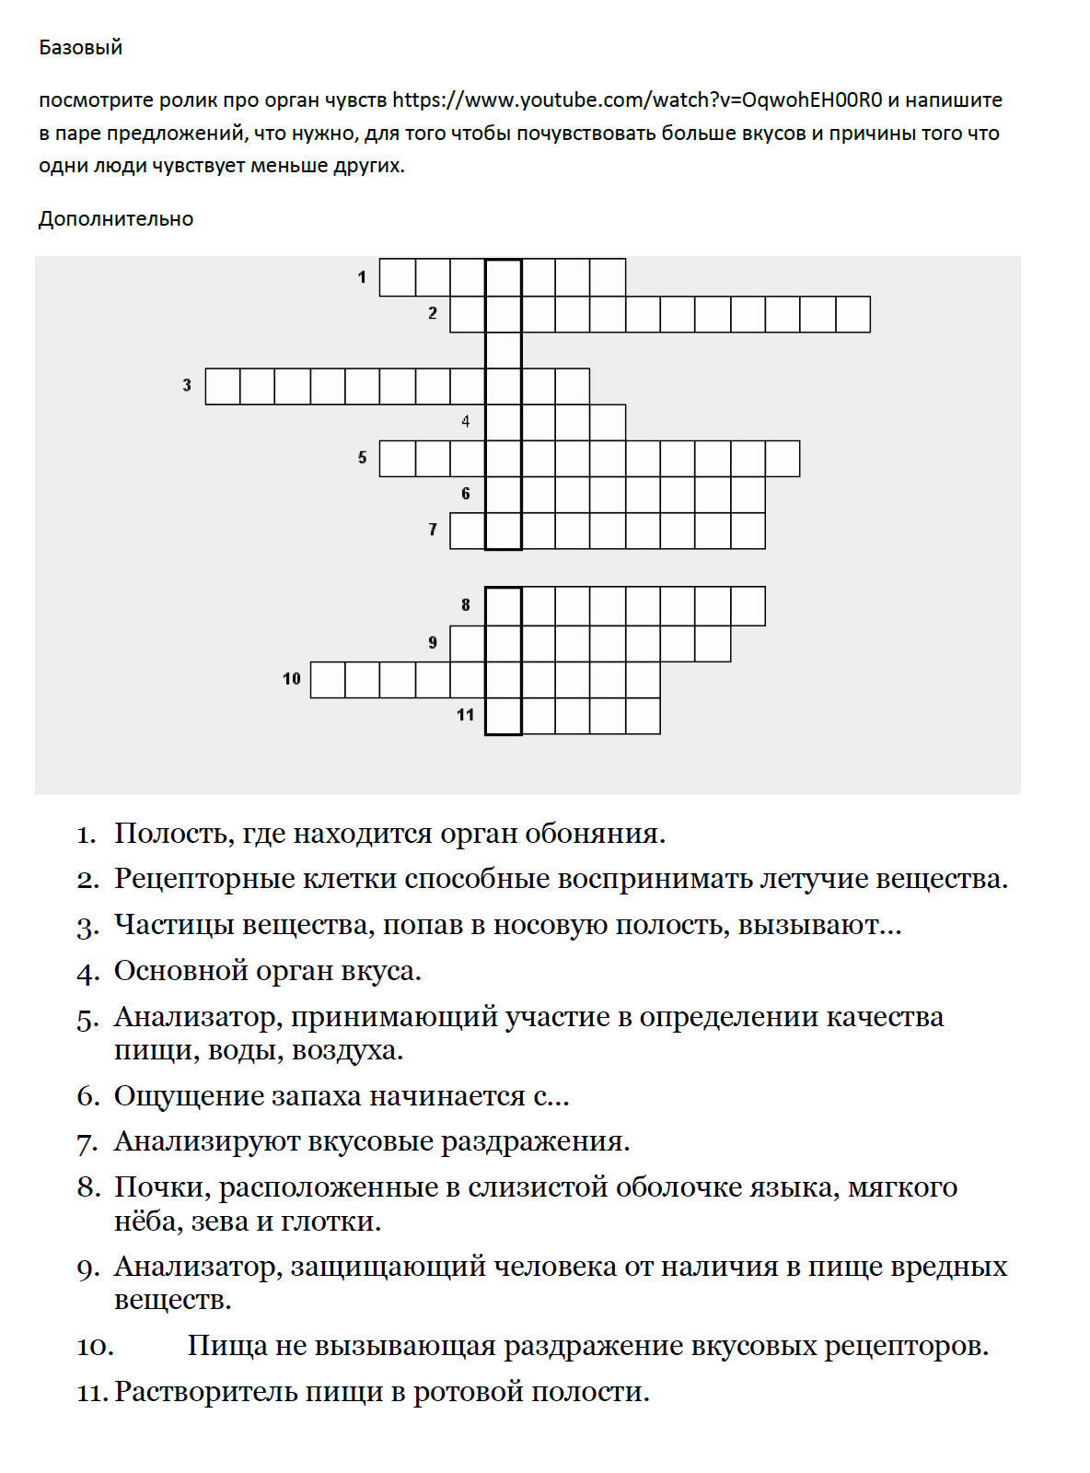

География

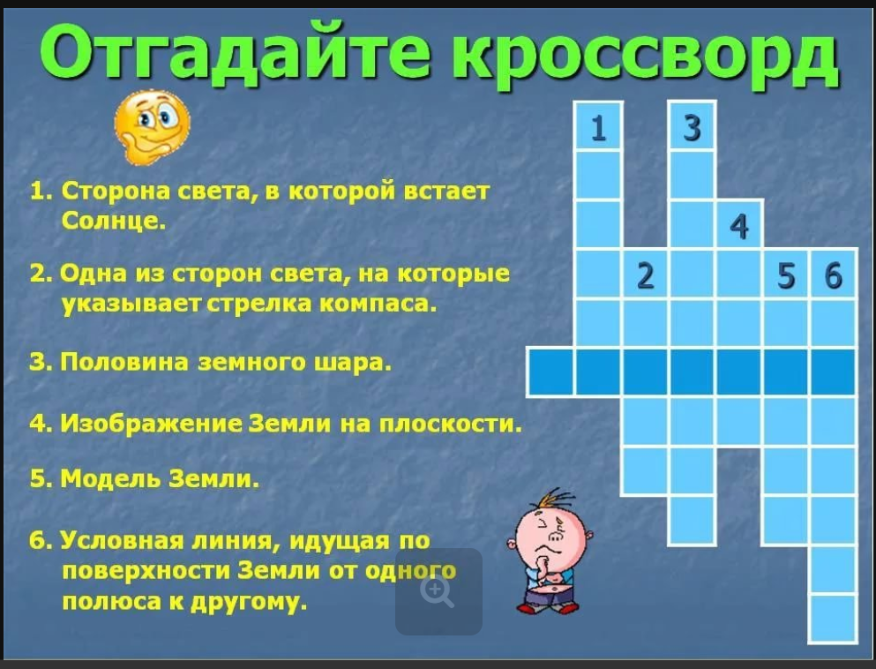
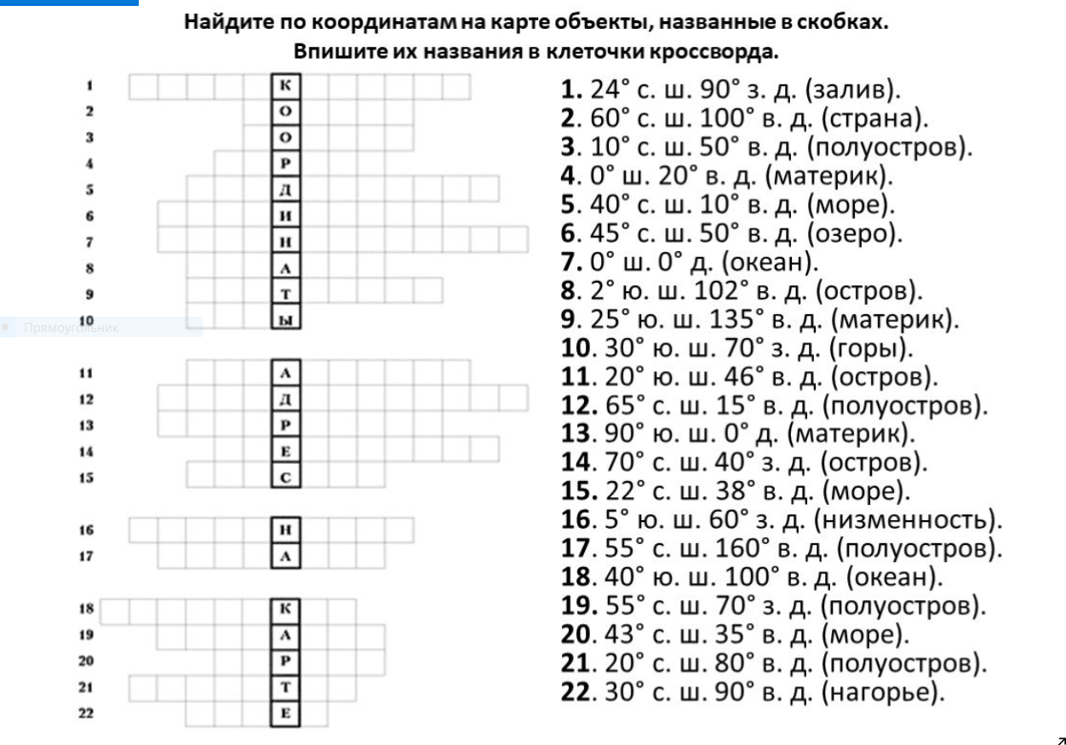

Обществознание

Обществознание 8 класс
Тема: «Распределение доходов»
Для работы на сайте необходимо зарегистрироваться.
Видео урок: https://interneturok.ru/lesson/obshestvoznanie/8-klass/ekonomika/raspredelenie-dohodov?block=content
Тренажеры: https://interneturok.ru/lesson/obshestvoznanie/8-klass/ekonomika/raspredelenie-dohodov/trainers
Тесты: https://interneturok.ru/lesson/obshestvoznanie/8-klass/ekonomika/raspredelenie-dohodov/testcases
Видео урок: https://videouroki.net/video/22-raspriedielieniie-dokhodov.html
Тест: «Распределение доходов»
1. Цена за труд, измеряемая, как правило, в единицу времени -неделю или месяц, называется
1) доходом
2) сбережением
3) налоговым вычетом
4) заработной платой
2. Все виды хозяйственной деятельности людей для удовлетворения своих потребностей и обеспечения материальных условий жизни называются
1) материальным производством
2) экономической деятельностью
3) духовным производством
4) творческой деятельностью
3. Расходы населения на товары и услуги называются
1) потреблением
2) производством
3) налогообложением
4) прожиточным минимумом
4. Соперничество между продавцами и покупателями за право наилучшего применения имеющихся у них экономических ресурсов называется
1) кооперацией
2) конкуренцией
3) корпорацией
4) монополией
5. Предприятия (фирмы) в структуре экономики выполняют функции
1) производства
2) распределения
3) обмена
4) потребления
6. Определённая сумма денег, которую каждому производителю товара, получателю дохода, владельцу имущества необходимо уплатить государству, называется
1) спросом
2) бюджетом
3) налогом
4) дефицитом
7. Стоимость минимума средств, необходимых для поддержания жизнедеятельности человека, называется
1) доходом
2) сбережением
3) прожиточным минимумом
4) потребительской корзиной
8. Перечень необходимых продуктов питания и непродовольственных товаров и услуг называется
1) ассортиментом
2) номенклатурой товаров и услуг
3) прожиточным минимумом
4) потребительской корзиной
9. Верны ли следующие суждения о причинах неравенства в распределении доходов?
А. Прогрессивный подоходный налог сглаживает неравенство в доходах.
Б. Одной из причин неравенства в распределении доходов являются различия в уровне образования и профессиональной подготовки работников.
1) верно только А
2) верно только Б
3) верны оба суждения
4) оба суждения неверны
10. Верны ли следующие суждения о причинах неравенства в распределении доходов?
А. Всё более значимым фактором дифференциации доходов становится уровень образования и профессиональной подготовки.
Б. Степень неравенства в распределении доходов гораздо выше в бедных странах, нежели в богатых.

Развивающие видео по истории

Развивающие видео для 8 класса по темам: «Дворцовые перевороты», «Екатерина II»
Все серии Карамзина «История Государства Российского» (каждая серия примерно 4 минуты)
Ссылка: https://yandex.ru/video/запрос/сериал/история-государства-российского/108-серия?from=tabbar&source=series-nav&autoplay=1

Разделы:
1. «Дворцовые перевороты» (серии 400-438)
2. «Екатерина 2, начало правления (серии 438-443)
3. «Восстание Пугачева» (серии 463-472)
4. «Русско-турецкая война 1768-1774 гг.» (серии 447-458)
5. «Русско-турецкая война 1787-1791, Русско-шведская война 1788-1790» (серии 476-486)
История Российской империи (проект Парфенова, серия примерно 60 минут)
Серия 4. Екатерина 2 (часть 1) https://yandex.ru/video/preview/?filmId=16078006682777764687&from=tabbar&parent-reqid=1585650508252273-1163306493295876170904186-vla1-2340&text=российская+история+парфенов+екатерина+смотреть+онлайн
Серия 5. Екатерина 2 (часть2)
https://yandex.ru/video/preview/?filmId=7941395606601211421&from=tabbar&text=российская+история+парфенов+екатерина+смотреть+онлайн

Физика

Кроссворд по предмету "физике" на тему "Электричество"
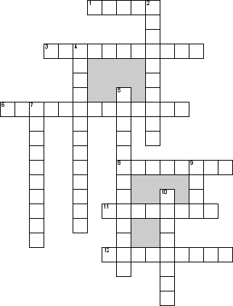

По горизонтали
1. Единица,которой измеряется электрический заряд
3. вещества, плохо проводящие электрический ток
6. R=U/I - формула для нахождения
8. Прибор,увеличивающий сопротивление в цепи - это
11. Упорядоченное движение свободных электронов под действием электрического поля- это электрический ток в ...
12. Прибор,определяющий напряжение в цепи

По вертикали
2. U=A/q - формула для нахождения
4. Упорядоченное движение заряженных частиц - это ... ток
5. Особый вид материи ,отличающийся от вещества,который называется ... поле
7. Тела,через которые может полностью проходить электрический заряд
9. I=q/t - формула для нахождения силы ...
10. Частица,имеющая

Химия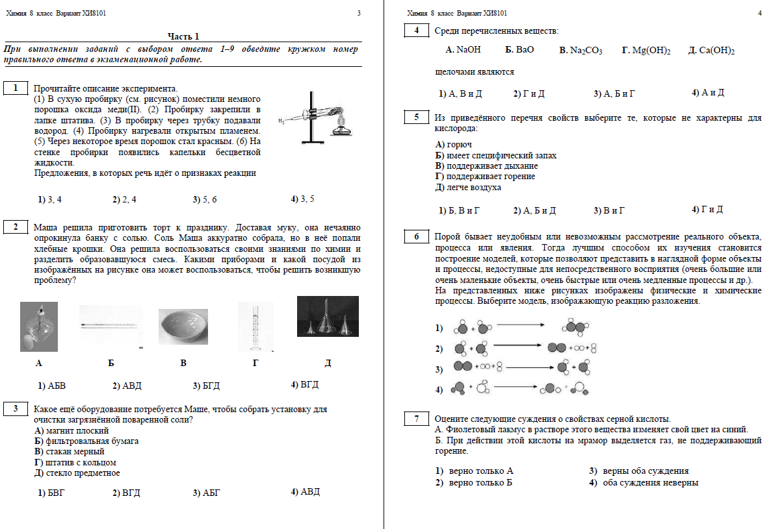

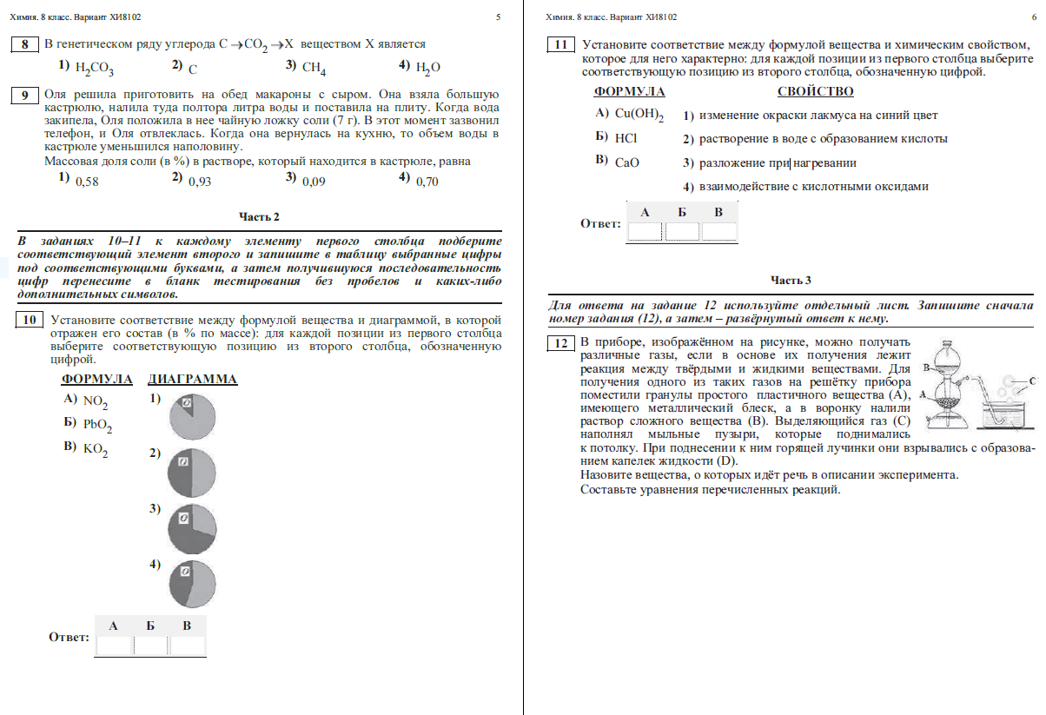

Английский язык

Задания для базового уровня изучения
- Прочитайте текст и заполните пропуски A - F словами, напечатанными в правой колонке под цифрами 1–8. Каждое из этих слов может быть использовано только один раз. В ответе укажите цифры, под которыми значатся выбранные Вами слова. Два слова в этом списке 1–8 лишние.
1) comfortable
2) cultural
3) enjoy
4) play
5) popular
6) see
7) spend
8) take
Gorky Park
Gorky Park is a bright spot on the entertainment map of modern Moscow. It is one of the most interesting places to A ______ your leisure time. There are bike rental stations, a B ______ business area with Wi-Fi, an outdoor movie theatre in Gorky Park.
There are also several different sports options in the indoor sports centre or on the park’s grounds: you can C ______ volleyball, handball, football and hockey or go jogging, or cycling around the park. If you find that you are hungry, you can stop and D ______ a tasty break at one of Gorky Park’s many cafés. Many E ______ events such as exhibitions, Christmas and Easter fairs, concerts, theatre shows and environmental and charity events take place in Gorky Park. These events have become very F ______ among Moscow citizens.

- Прочитайте текст. Определите, какие из приведённых утверждений 8-12 соответствуют содержанию текста (a – True), какие не соответствуют (b – False), о чём в тексте не сказано, то есть на основании текста нельзя дать ни положительного, ни отрицательного ответа (c – Not stated). Обведите букву выбранного вами варианта ответа (a, b, c).

What happened to me seems unbelievable. I was sitting at home one evening watching television when the phone rang and a voice asked in German, “Is that the book shop in Kurfurstendam?” I’m German and I spoke to her in German and told her that it was a London number. I don’t know why, but I had this strange feeling. Her voice was so familiar to me. Anyway, I just said, “Cristina, is that you?” She sounded very surprised and then she said, “Martha, is that you?” We couldn’t believe it. We were friends in Germany and we used to work together. I moved to London five years ago and we lost touch. Cristina didn’t have my new phone number because I moved several times since I first came to England. It was so strange. Cristina dialed the number of a book shop in Germany and for some reason my phone rang in London! Strange things may happen!

8. Martha’s best friend is calling.
a. True b. False c. Not stated
9. Martha is a student.
a. True b. False c. Not stated
10. Martha can’t speak German.
a. True b. False c. Not stated
11. Moving to London Martha didn’t communicate with Cristina.
a. True b. False c. Not stated
12. Cristina knew Martha’s phone number.
a. True b. False c. Not stated

3. В заданиях 13-17 выберите правильную форму. Обведите букву выбранного вами варианта ответа (a, b, c, d).
13. The acronym FIFA stands for Federation Internationale de Football Association. FIFA …….. in Paris on May 21st, 1904.
a. was funded b. was found c. was founded d. was find
14. The FIFA World Cup is the ……… single-sport event.
a. world largest b. world's largest c. world's larger d. world's large
15. Except during the war years, the World Cup event …….. every four years since 1930.
a. takes place b. took place c. has taken place d. is taking place
16. No sports event of the modern era has won the popularity of the World Cup. The first World Cup was held in Uruguay in 1930. FIFA takes the credit for the idea of gathering the world's ……….. national football teams to decide the world champions.
a. good b. best c. better d. much better
17. In 20 tournaments to date, only eight countries have become the world champions: Brazil, Germany, Italy, Argentina, Uruguay, England, Spain and France. In 2018, France became the cup-holder for the ……… time.
a. too b. two c. twice d. second
Задания для углубленного уровня изучения
- Прочитайте текст и заполните пропуски A-F словами, напечатанными в правой колонке под цифрами 1–8. Каждое из этих слов может быть использовано только один раз. В ответе укажите цифры, под которыми значатся выбранные Вами слова. Два слова в этом списке 1–8 лишние.
1) discovered
2) long
3) launched
4) solved
5) solar
6) existed
7) suggested
8) far
Pluto
The ninth planet of the solar system was A ______ not long ago. It happened in 1930. Scientists had been hunting for the planet for a B ______time. They had calculated its probable position but there was no proof that the planet really C ______. It was too D ______ away for the telescopes of that time to find it. It’s worth mentioning that the first photos of the planet were taken by a very young researcher. He was only twenty-four and had no formal education in astronomy. However, he was deeply involved in the search for the ninth planet. The planet at the edge of the E ______ system was called Pluto, after the Roman god. The name for the planet was F ______ by an 11-year-old British girl.

- Перефразируйте каждое предложение так, чтобы оно сохранило то же значение, что и исходное. Обязательно используйте выделенное слово, не изменяя его формы. Заполняйте пропуски печатными буквами без пробелов, апострофов, запятых и других знаков препинания. Используйте только полные формы.
Исходное предложение | Слово | Перефразированное предложение
0. It is the most boring book I have ever read. | never | I HAVE NEVER READ such a boring book.
9. She has not finished cooking the meal yet. | still | She ______________________________ the meal.
10. I advise you to take a course in German. | should | You______________________________ in German.
11. Somebody sent us an anonymous letter. | were | We_______________________ an anonymous letter.
12. I have never seen such a pretty child. | the | It is _________________________ I have ever seen.
13. I bought a jacket. It was very cheap. | which | The jacket ____________________ was very cheap.
- Choose the correct answer.

- Write out the correct spelling of these words.

ТВОРЧЕСКОЕ ЗАДАНИЕ
Write one word in each gap.

Задания в системе МЭШ:
Для базового уровня изучения
https://uchebnik.mos.ru/exam/specification/143067/preview
Для углубленного уровня изучения
https://uchebnik.mos.ru/player3/books/0000053E.0.2/articles/0.12.0

Французский язык (для здания школы им. Р.Роллана)

С’est intéressant!
Grumpy Cat : trop lol
Mot du jour :
Mème Ce nouveau mot a été inventé dans le langage du Web, mais il n’est pas encore dans le dictionnaire. Il désigne un phénomène humoristique que les internautes s’amusent à reproduire et à publier sur Internet. Cela peut être sous forme de petites vidéos, photos, images animées, qui font le tour du Web très rapidement.

Après les chatons mignons, les chats grognons. Depuis quelques mois, les photos ou vidéos de chats râleurs sont les fichiers les plus échangés sur le Web. Le plus connu d’entre eux ? Grumpy Cat, « le chat grincheux »
Tu connaissais peut-être déjà les lolcats, ces chatons supermignons, adulés comme des stars par les internautes du monde entier. Leurs propriétaires mettent en ligne, sur les réseaux sociaux, des vidéos ou des photos de leur animal de compagnie, souvent avec une petite légende rigolote. L'un des plus connus fut Maru, un chat japonais, capable de glissades et de bêtises en tout genre… Bref, la vie de n'importe quel chat filmé par son propriétaire !
Finis les lolcats, bonjour Grumpy Cat !
Comme beaucoup de phénomènes insolites du Web, les lolcats ont lassé les internautes. Au bout de la énième vidéo de chaton « tromeugnon » regardée, forcément, on a envie d'être étonné par autre chose ! C'est alors que Tardar Sauce a fait son entrée. Tardar Sauce, c'est le vrai nom de Grumpy Cat, la petite chatte de Chrystal, une ado américaine de 11 ans. Tardar Sauce a une drôle de bouille, un air naturellement blasé et mécontent. Il y a un an, l'oncle de Chrystal a mis en ligne une photo de Tardar Sauce. En deux jours, la photo a été vue par 1,5 million de personnes sur Internet. Sa première vidéo, elle, a été visionnée 17 millions de fois.

La chatte au miaou d'or…
Très vite, Tardar Sauce a eu un agent pour s'occuper de sa carrière naissante. Elle a changé de nom pour devenir Grumpy Cat (« chat grincheux » en français). Son air grognon est apparu sur des milliers de produits dérivés (T-shirts, coques de portable, etc.). Elle est devenue « l'égérie » d'une célèbre marque de croquettes pour chats, elle a déjà un livre qui parle d'elle et un film est en préparation. Cette « poule aux œufs d'or » a ainsi gagné beaucoup d'argent. Un million de dollars pour être précis.
Pourquoi ça marche ?
Difficile d'expliquer pourquoi un simple chat qui fait grise mine fait autant parler de lui. Ces photos font rire, c'est certain. On passe un bon moment quand on les fait défiler sur le net. Mais après ? Ces images d'animaux font le buzz, font gagner de l'argent, et sont absurdes : espérons que cela ne résume pas notre monde actuel.

Quiz sur le phénomène "Grumpy cat"
Question 1 Qu’est-ce qu’un lolcat ?
A Un chat marrant.
B Un chat virtuel.
C Un chat grincheux.

Question 2 Maru est d’origine :
A Américaine.
B Japonaise.
C Chinoise

Question 3 Que signifie « grumpy » en français ?
A Grincheux
B Heureux.
C Simplet

Question 4 Combien d’argent la chatte Grumpy Cat a-t-elle gagné ?
A 1 million d’euros.
B 1 million de dollars.
C 1 milliard de dollars.

Question 5 Un mème fait :
A Rire.
B Pleurer.
C Peur.

